FICHE PROFESSEUR
- Référentiel du programme
Collège (programme 2016)
Identifier les différentes formes d’énergie.
- Cinétique (relation Ec = ½ mv2 ),
- Potentielle (dépendant de la position),
[….] Identifier les sources, les transferts et les conversions d’énergie.
Établir un bilan énergétique pour un système simple. » Sources. » Transferts. »
Conversion d’un type d’énergie en un autre » Conservation de l’énergie. » Unités d’énergie.
Lycée : 1ère S
Énergie d’un point matériel en mouvement dans le champ de pesanteur uniforme : énergie cinétique, énergie potentielle de pesanteur, conservation ou non  Conservation de l’énergie mécanique.  Frottements ; transferts thermiques ; dissipation d’énergie.  Formes d’énergie | Connaître et utiliser l’expression de l’énergie cinétique d’un solide en translation et de l’énergie potentielle de pesanteur d’un solide au voisinage de la Terre.  Réaliser et exploiter un enregistrement pour étudier l’évolution de l’énergie cinétique, de l’énergie potentielle et de l’énergie mécanique d’un système au cours d’un mouvement.  Connaître diverses formes d’énergie.

- Compétences mobilisées pendant cette activité

S’approprier [APP] | Rechercher, extraire et organiser l’information.
Analyser [ANA] | Formuler une hypothèse  Proposer une stratégie, une modélisation
Communiquer [COM] | Utiliser des notions de vocabulaire, scientifique adaptés.  Présenter, formuler une proposition, une argumentation, une synthèse ou une conclusion de manière cohérente, complète et compréhensible.
Être autonome, faire preuve d’initiative [AUT] | Travailler seul  Demander une aide pertinente

- Présentation de l’application
Adresse de téléchargement : http://mirage.ticedu.fr/?p=3275 Disponible sur mobile iOS/Android et sur ordinateur PC/Mac.
L'application Energy Roller Coaster est un simulateur de grand huit utilisable en cours de sciences physiques. Le but principal est d'analyser les données physiques indiquées tout au long du trajet afin de faire émerger les transferts énergétiques ayant lieu.
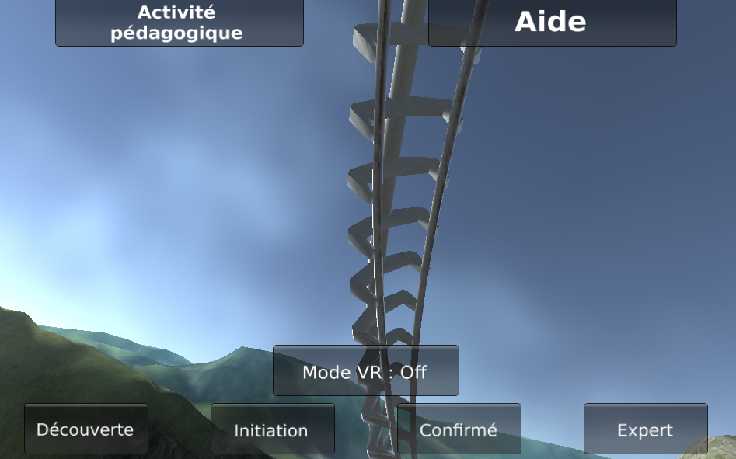 | 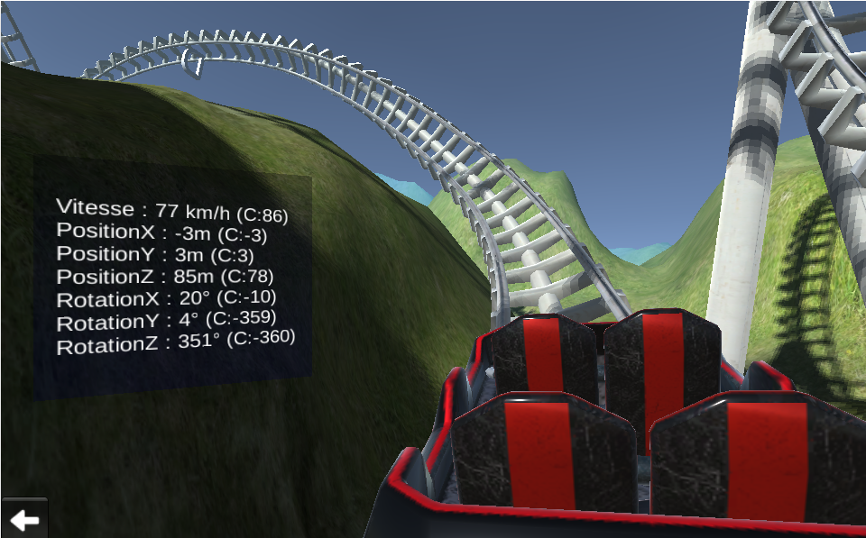

- Pédagogie différenciée
Cette application peut être utilisé en collège ou en lycée. Quatre niveaux sont disponibles dans l’application :
- Découverte pour le collège
- Initiation, Confirmé et Expert pour le lycée
Les différents niveaux affichent pour l’utilisateur des informations différentes qui sont plus ou moins complexes à analyser.
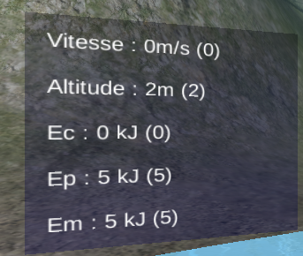 | 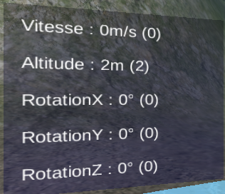 | 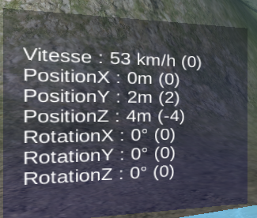 | 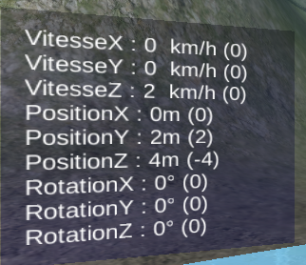
Découverte | Initiation | Confirmé | Expert
- Les valeurs des différents types d’énergies peuvent être directement analysées | - Les énergies cinétiques se calculent à partir de la vitesse et de l’attitude.  - Des informations inutiles sont ajoutées. | - La vitesse est à convertir en m.s⁻¹.  - Il faut identifier l’altitude parmi les positions X, Y et Z dans le référentiel terrestre.  - Les énergies cinétiques se calculent à partir de la vitesse et de l’attitude.  - Des informations inutiles sont ajoutées. | - Les vitesses sont à convertir en m.s⁻¹.  - Il faut calculer la vitesse à partir de ses composantes Vx, Vy et Vz.  - Il faut identifier l’altitude parmi les positions X, Y et Z dans le référentiel terrestre.  - Les énergies cinétiques se calculent à partir de la vitesse et de l’attitude.  - Des informations inutiles sont ajoutées.
Activité proposée en Première S : Résolution de problème.

Doc 1 : Ingénieur en mécanique

Sans ingénieur en mécanique, adieu satellites, robots, turbines, moteurs, boîtes de vitesses, trains d'atterrissage... Exploitant les technologies de pointe, il crée de nouveaux produits, organise leur fabrication et améliore les moyens de production.

Au service études et développement, l'ingénieur en mécanique conçoit l'architecture d'ensemble d'un produit, choisit les solutions techniques et procède à des simulations numériques sur ordinateur, pour soumettre les pièces à différentes contraintes. À partir de ces calculs théoriques, il déduit les caractéristiques de chaque élément : dimensions, résistance des matériaux... Il vérifie ensuite que le prototype est conforme aux performances attendues et indique, le cas échéant, les corrections à apporter.

L'ingénieur mécanicien est le plus souvent diplômé d'une école d'ingénieurs. Outre les écoles généralistes (Ensam, les ENI, les Insa, les écoles centrales de Paris et de Lyon, etc.), des établissements plus spécialisés forment des ingénieurs en aéronautique, construction navale ou automobile (Estaca, Ensta, Isae Supaéro).

Source Onisep : http://www.onisep.fr/Ressources/Univers-Metier/Metiers/ingenieur-ingenieure-en-mecanique

Doc 2 : L’application

Des points remarquables (de A à N) sont indiqués tout au long du trajet. Les valeurs des grandeurs physiques au passage des points restent affichées quelques instants pour avoir le temps d’écrire les mesures. | Je choisis le mode « …………… »  Le mode VR est à activer si vous utilisez des lunettes de réalité virtuelle (Google cardboard, etc…)

Votre mission en tant qu’ingénieur en mécanique
- En vous appuyant sur l’application :
- Effectuer un suivi de l’évolution des énergies cinétiques, potentielles et mécaniques des montagnes russes. Réalisez un graphique des énergies cinétiques, potentielles et mécanique en fonction des points. Commentez sur les évolutions observées. [APP] [ANA]
- En vous appuyant sur l’application et sur les documents suivants :
- Vous indiquerez si les montagnes russes respectent les normes de sécurité et proposerez des modifications si ces normes ne sont pas respectées. [ANA][COM]
- Des indices sont disponibles pour vous débloquer [AUT]

Doc 3 : Fiche technique des wagons

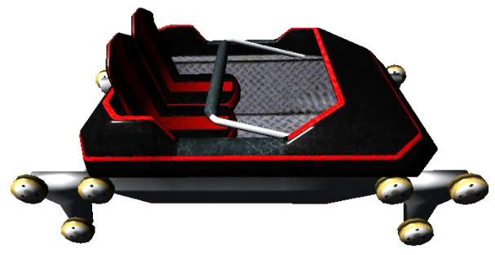
Caractéristiques générales :
- Largeur : 2,10 m
- Longueur : 4.20 m
- Hauteur : 1.10 m
- Masse : 250 kg
Roue :
- 12 roues
- Rayon : 20,0 cm
- Vitesse maximale recommandée : 25 m.s⁻¹
Système de freinage :
- Nombre de frein : 2
- Masse du liquide de freinage : 0.02 kg
- Le système de freinage s’active à partir du point N jusqu’à l’arrêt complet des wagons.

Doc 4 : Système de freinage
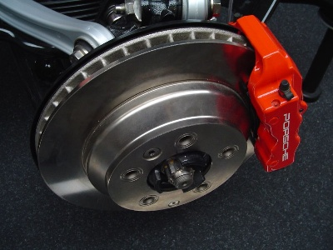
Le frein à disque est un système utilisant un disque, fixé sur le moyeu de la roue, et des plaquettes, venant frotter de chaque côté du disque.
L'évacuation de la chaleur est un point crucial dans la conception d'un système de freinage. Une température trop élevée ou mal évacuée, peut comporter de nombreux risques :

- Déformation du disque de freinage : On dit alors qu'il est « voilé ». À la conduite, c'est très facile à percevoir : La voiture (ou la moto) vibre énormément au moindre freinage.
- Modification de l'état de surface : L'état de surface du disque est altéré. Le mordant au freinage devient faible, la voiture semble vouloir glisser sans s'arrêter, alors qu'on est en train d'écraser la pédale.
- Ébullition du liquide de freinage : Le système permettant de transmettre l’action de la pédale de frein aux plaquettes peut être constitué de câbles ou alors d’un système hydraulique contenant un liquide. Une température trop élevée peut faire rentrer en ébullition ce liquide rendant inefficace la pédale de frein.

Doc 5 : Liquide de freinage

Le liquide de frein est un fluide qui est utilisé dans le circuit de freinage des véhicules. Il est chargé de transférer l'effort depuis le maître-cylindre jusqu'aux freins par la voie de canalisations².

Voici la formule permettant de calculer l’énergie absorbée par un liquide lors de son passage d’une température initiale à une température finale.

E = m_{liquide}c_{liquide}(T_{final}-T_{initial})

Un exemple de liquide de système de freinage :

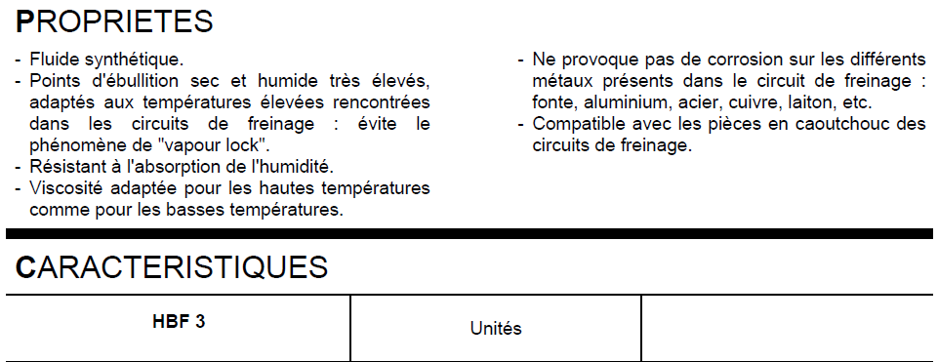
Source : Fluide synthétique pour système de freinage. TOTAL.

On considère que c_{liquide} vaut 4,18 kJ.kg⁻¹.K⁻¹

Le point d'éclair correspond à la température la plus basse à laquelle un corps combustible émet suffisamment de vapeurs pour former, avec l’air ambiant, un mélange gazeux qui s’enflamme sous l’effet d’une source d’énergie calorifique

Activité proposée en collège
Faire des groupes de 3 élèves.
- Elève 1 : Sur une feuille de papier millimétré transparente, tracer l’évolution de l’énergie cinétique.
- Elève 2 : Sur une feuille de papier millimétré transparente, tracer l’évolution de l’énergie cinétique.
- Elève 3 : Sur une feuille de papier millimétré transparente, tracer l’évolution de l’énergie cinétique.
- Il faudra que les 3 élèves se mettent d’accord sur une échelle commune avant de réaliser le graphique. A la fin, on superpose les courbes > conclure
D’autres groupes de 3 élèves peuvent vérifier en se répartissant le travail et en utilisant la formule Ec = 1.2mv² que les valeurs de vitesse et les valeurs d’énergies cinétiques sont cohérentes.
- Mutualisation des productions en fin d’heure.

